Муниципальное бюджетное дошкольное образовательное учреждение детский сад «Дамырак» с.Самагалтай Тес-Хемский Кожуун РТ

Беседы с детьми о безопасности зимой
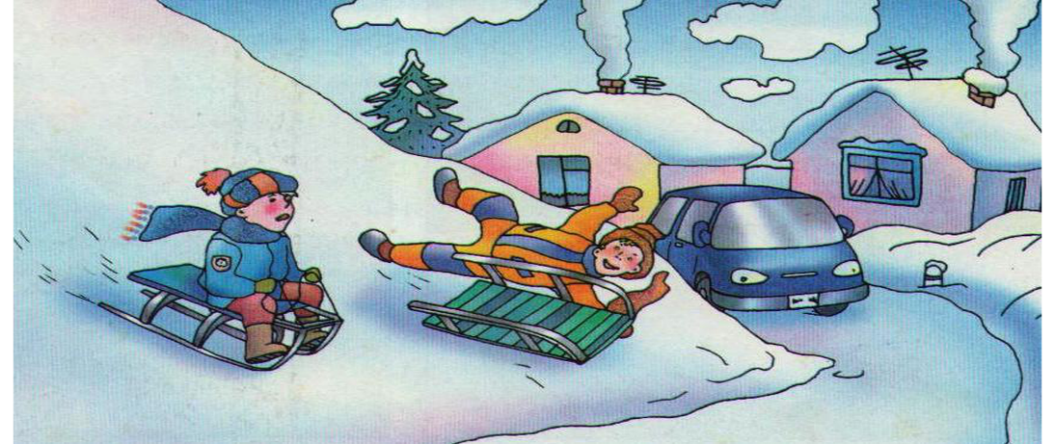

Воспитатели : Билчеймаа А-К.А
Чооду С.М

Самагалтай - 2020

Беседы с детьми о безопасности зимой
Беседа №1.
Тема: «Гололед»
Цель: знать правила безопасности в зимнее время- в гололед;
уметь по картинкам определять опасную ситуацию;
описывать ее, и правила, которые надо соблюдать, чтобы не получить
травму и не погибнуть.
Материал: картинки – знаки с изображением гололедицы.
Ход беседы:
1. 1. Воспитатель читает детям стихотворение «Гололед»:
Подморозило с утра,
Нет вчерашнего тепла,
На дорогах гололед,
И машины все несет.
Тротуары, как каток,
Сделать бы еще шажок,
Но подошва подвела-Очень скользкая она.
Сколько бед от гололеда! Есть для дворников работа-
Соль насыпать и песок,
Чтоб пройти прохожий мог.
2. Беседа о гололеде. Объяснение слова «гололед».
3. Вопросы к детям:
-Какая зимняя погода способствует образованию гололеда?
-Почему в гололед происходит много аварий на дорогах?
-Почему в гололед люди часто получают травмы?
-Как обезопасить себя в гололед?
-Какие дорожные службы и как помогают людям в гололед?
4. Рассматривание картин- знаков гололедицы, предложить детям определить, о чем предупреждает знак, и что не надо делать, как предупредить получение травмы зимой в гололед?
Запомнить правила: -не толкаться, не бегать, не играть на скользкой дороге,
не подставлять подножки товарищам, не бороться, идти осторожно, не кататься;
если кто-то упал, помочь подняться, звать на помощь взрослого!
5. На улице - помочь дворнику посыпать скользкие дорожки песком.
Беседа №2.
Тема: «Осторожно сосульки /снег с крыши/»
Цель: дать знания о том, что сосульки могут быть опасны для человека (если упадут с крыши- травма, если облизывать или есть- ангина) ; учить уберечься от сосулек в конце зимы- начале весны, подчиняться правилам безопасности, уметь предвидеть опасность.
Материал: сюжетная картина.
Ход: 1. Загадка-
Я прозрачна, как хрусталь,
С крыши я зимой свисаю.
Только очень, очень жаль,
Что в тепле я быстро таю. (Сосулька)
2. Рассматривание сюжетных картин и беседа по ним.
Попросить рассмотреть картинки и рассказать, что на них изображено. Обсудить с детьми, чем может быть опасна та или иная ситуация. Чем опасны сосулька или обледенелые комья снега, которые сбрасывают с крыши? А как поступить правильно, как можно оградить себя от опасности?
Попросить детей вспомнить случаи из жизни, когда кто- либо пострадал в подобных ситуациях. Попросить детей подумать, какие меры предосторожности можно принять, чтобы предупредить окружающих об опасных зонах. Вместе прийти к выводу, что такие зоны необходимо оградить. Придумать различные виды ограждений: веревка с красными флажками, деревянные или металлические заграждения, щиты или заборы.
ПРАВИЛА! Напомнить детям, что ни в коем случае нельзя:
- Играть там, где с крыши свисают сосульки или может упасть снег!
- Подходить и трогать свисающие сосульки!
- Нельзя сосать и есть сосульки!
- Не кидайся сосулькой или снегом!
- Будь внимательным и наблюдательным!
- Умей заранее предвидеть опасность и избегать ее!
- Помимо собственной безопасности, заботиться о безопасности других
(например, взять за руку и отвести подальше от опасного места малышей!
3. Игра «Сосулька»
Вниз головой висит сосулька, -Руки опущены вниз, пальцы рук смыкают
домиком.
От солнца насморк у нее. -трогают себя за нос.
То от тепла она заплачет, - собирают «слезы» в ладонь.
То платьице ушьет свое. - проводят руками по телу сверху вниз,
горизонтальным движением «обрезают» длину.
Придет мороз- заледенеет, -обнимают себя руками, дрожат
Немного за ночь подрастет, -Руки вытягивают вверх, встают на носочки
Окрепнет телом, потолстеет, -руки округляют по бокам.
Тяжелой станет- упадет. -приседают.
Беседа №3.
Тема: «Как был наказан любопытный язычок»
Цель: дать детям знания о том, что железные предметы зимой очень опасны, что нельзя к ним прикасаться языком, губами и голыми ручками; научить заботиться о своей безопасности, предупредить несчастный случай.
Материал: сюжетная картина.
Ход: Рассматривание и обсуждение сюжетной картины. Объяснение, почему так случается зимой с железными предметами. Придумывание рассказов.
Показать (если это все- таки случилось, как помочь пострадавшему (с помощью чистого пальца или носового платка, осторожно отогревать предмет рядом с языком или губами, ни в коем случае не отрывать насильно)
Помочь запомнить ПРАВИЛО-
- Никогда зимой не прикасайся язычком, губами и голыми руками к железным предметам! Они приклеятся и не оторвать. Это очень опасно для здоровья.
-Не отрывать с силой, если несчастье все- таки с тобой случилось.
-Звать на помощь взрослого, если с кем- то из твоих товарищей произошло такое.
Проведение опыта: Показать на улице, как мокрая тряпочка приклеивается к
металлическому предмету и не отрывается.
Беседа № 4.
Тема: «Зимой на горке»
Цель: Учить детей подчиняться правилам поведения при катании с горки;
Развивать выдержку и терпение, умение дожидаться своей очереди;
выработать желание избегать травмоопасных ситуаций.
Ход:
1) Беседа о зимних забавах и играх, об их пользе для здоровья.
2) Обсуждение ситуаций правильного и неправильного поведения детей на горке по иллюстрации или картине
Игра (словесная) «Хорошо- плохо». Дети оценивают ситуации, предложенные воспитателем, и обосновывают свою оценку в процессе общего обсуждения.
3) Рассматривание санки-ледянки и обычных санок.
4) Подведя выводы, с детьми сформировать правила:
-Кататься на горке только на санках-ледянках, а не на обычных санках;
-Подниматься на горку только по ступенькам;
-Не подниматься по скользкому скату горки и с боков;
-Не кататься стоя, а только сидя;
-Не толкать, не цепляться за товарищей;
- Соблюдать очередность;
-Не спрыгивать с горки;
-Не стой на верхней площадке, а сразу садись и осмотрись;
-Не поднимайся на горку и не катайся с игрушками и с предметами в руках;
-Прокатился, быстрее вставай и уходи, т. к. следом за тобой скатится другой
и может сбить тебя;
-Не спускайся с горки, пока не встал и не ушел с дороги предыдущий ребенок;
-Не балуйся, не борись, не подставляй ножку ни на горке, ни около горки;
-Не сбегай по скату;
-Не кидайся снегом в сторону горки.
Беседа № 5
Тема: «Зимние дороги»
Цель: Расширить знания детей о правилах поведения на улице, дороге в зимнее время.
Дать детям знания о том, что зимой дороги скользкие и водители не могут быстро остановить транспортное средство. На скользкой дороге машины и автобусы даже после торможения какое- то время скользят вперед. Воспитывать умение сдерживать себя, быть внимательными, не играть на дороге.
Ход: 1. Рассматривание сюжетных картин с изображением зимних дорог, улиц.
2. Беседа о правилах поведения на дороге и улице в зимних условиях:
* в гололедицу (На дорогах скользко. Вполне можно упасть. Водителю трудно остановить машину (автобус). В такую погоду надо быть очень осторожным. Нельзя перебегать перед близко идущим транспортом, так как водитель, если даже затормозит, машина будет на скользкой дороге передвигаться какое - то время дальше. Надо терпеливо ждать, когда проедут машины. А если на переходе есть светофор, надо дождаться зеленого сигнала светофора, посмотреть, все ли машины успели притормозить, и только после этого спокойно переходить дорогу.) ;
*в снегопад (Стекло машины залеплено снегом и водителю плохо видно пешеходов и светофор) .
3. Объяснение слов:
«Снегопад»,
«Гололед» (Слой плотного стекловидного льда (гладкого или слегка бугристого, образующийся на растениях, проводах, предметах, поверхности земли в результате намерзания частиц осадков (переохлаждённой мороси, переохлаждённого дождя, ледяного дождя, ледяной крупы, иногда дождя со снегом) при соприкосновении с поверхностью, имеющей отрицательную температуру. Продолжается обычно несколько часов, а иногда при мороси и тумане - несколько суток.)
«Гололедица» (Слой бугристого льда или обледеневшего снега, образующийся на поверхности земли вследствие замерзания талой воды, когда после оттепели происходит понижение температуры воздуха и почвы) .
Объяснить, чем они отличаются (В отличие от гололёда, гололедица наблюдается только на земной поверхности, чаще всего на дорогах, тротуарах и тропинках. Сохранение образовавшейся гололедицы может продолжаться много дней подряд, пока она не будет покрыта сверху свежевыпавшим снежным покровом или не растает полностью в результате интенсивного повышения температуры воздуха и почвы,
чем опасны для водителя и пешехода.
4. Воспитатель: -Поднимите руки те, кто любит зиму. В какие игры вы любите играть зимой? (Ответы детей)
-А хотите послушать, как мишка играл зимой?
Чтение стихотворения:
Скрылись под снегом газоны с травой.
Скользко машинам на мостовой,
Льдом затянуло русло реки,
Плюшевый мишка встал на коньки.
-Только катается не на катке…
Вышел на улицу с клюшкой в руке.
Долго ли, дети, здесь до беды?
Есть для хоккея катки и пруды.
Только ботинки с коньками надень,
Лед будет петь под коньками весь день.
-А мостовая- опасный каток.
Нужно во двор возвращаться, дружок.
-Ребята, объясните мишке, почему нельзя кататься на мостовой? (Ответы детей)
5. Повторение правил поведения на зимних дорогах.

